La prima Italia
LE POPOLAZIONI DELL’ITALIA ANTICA
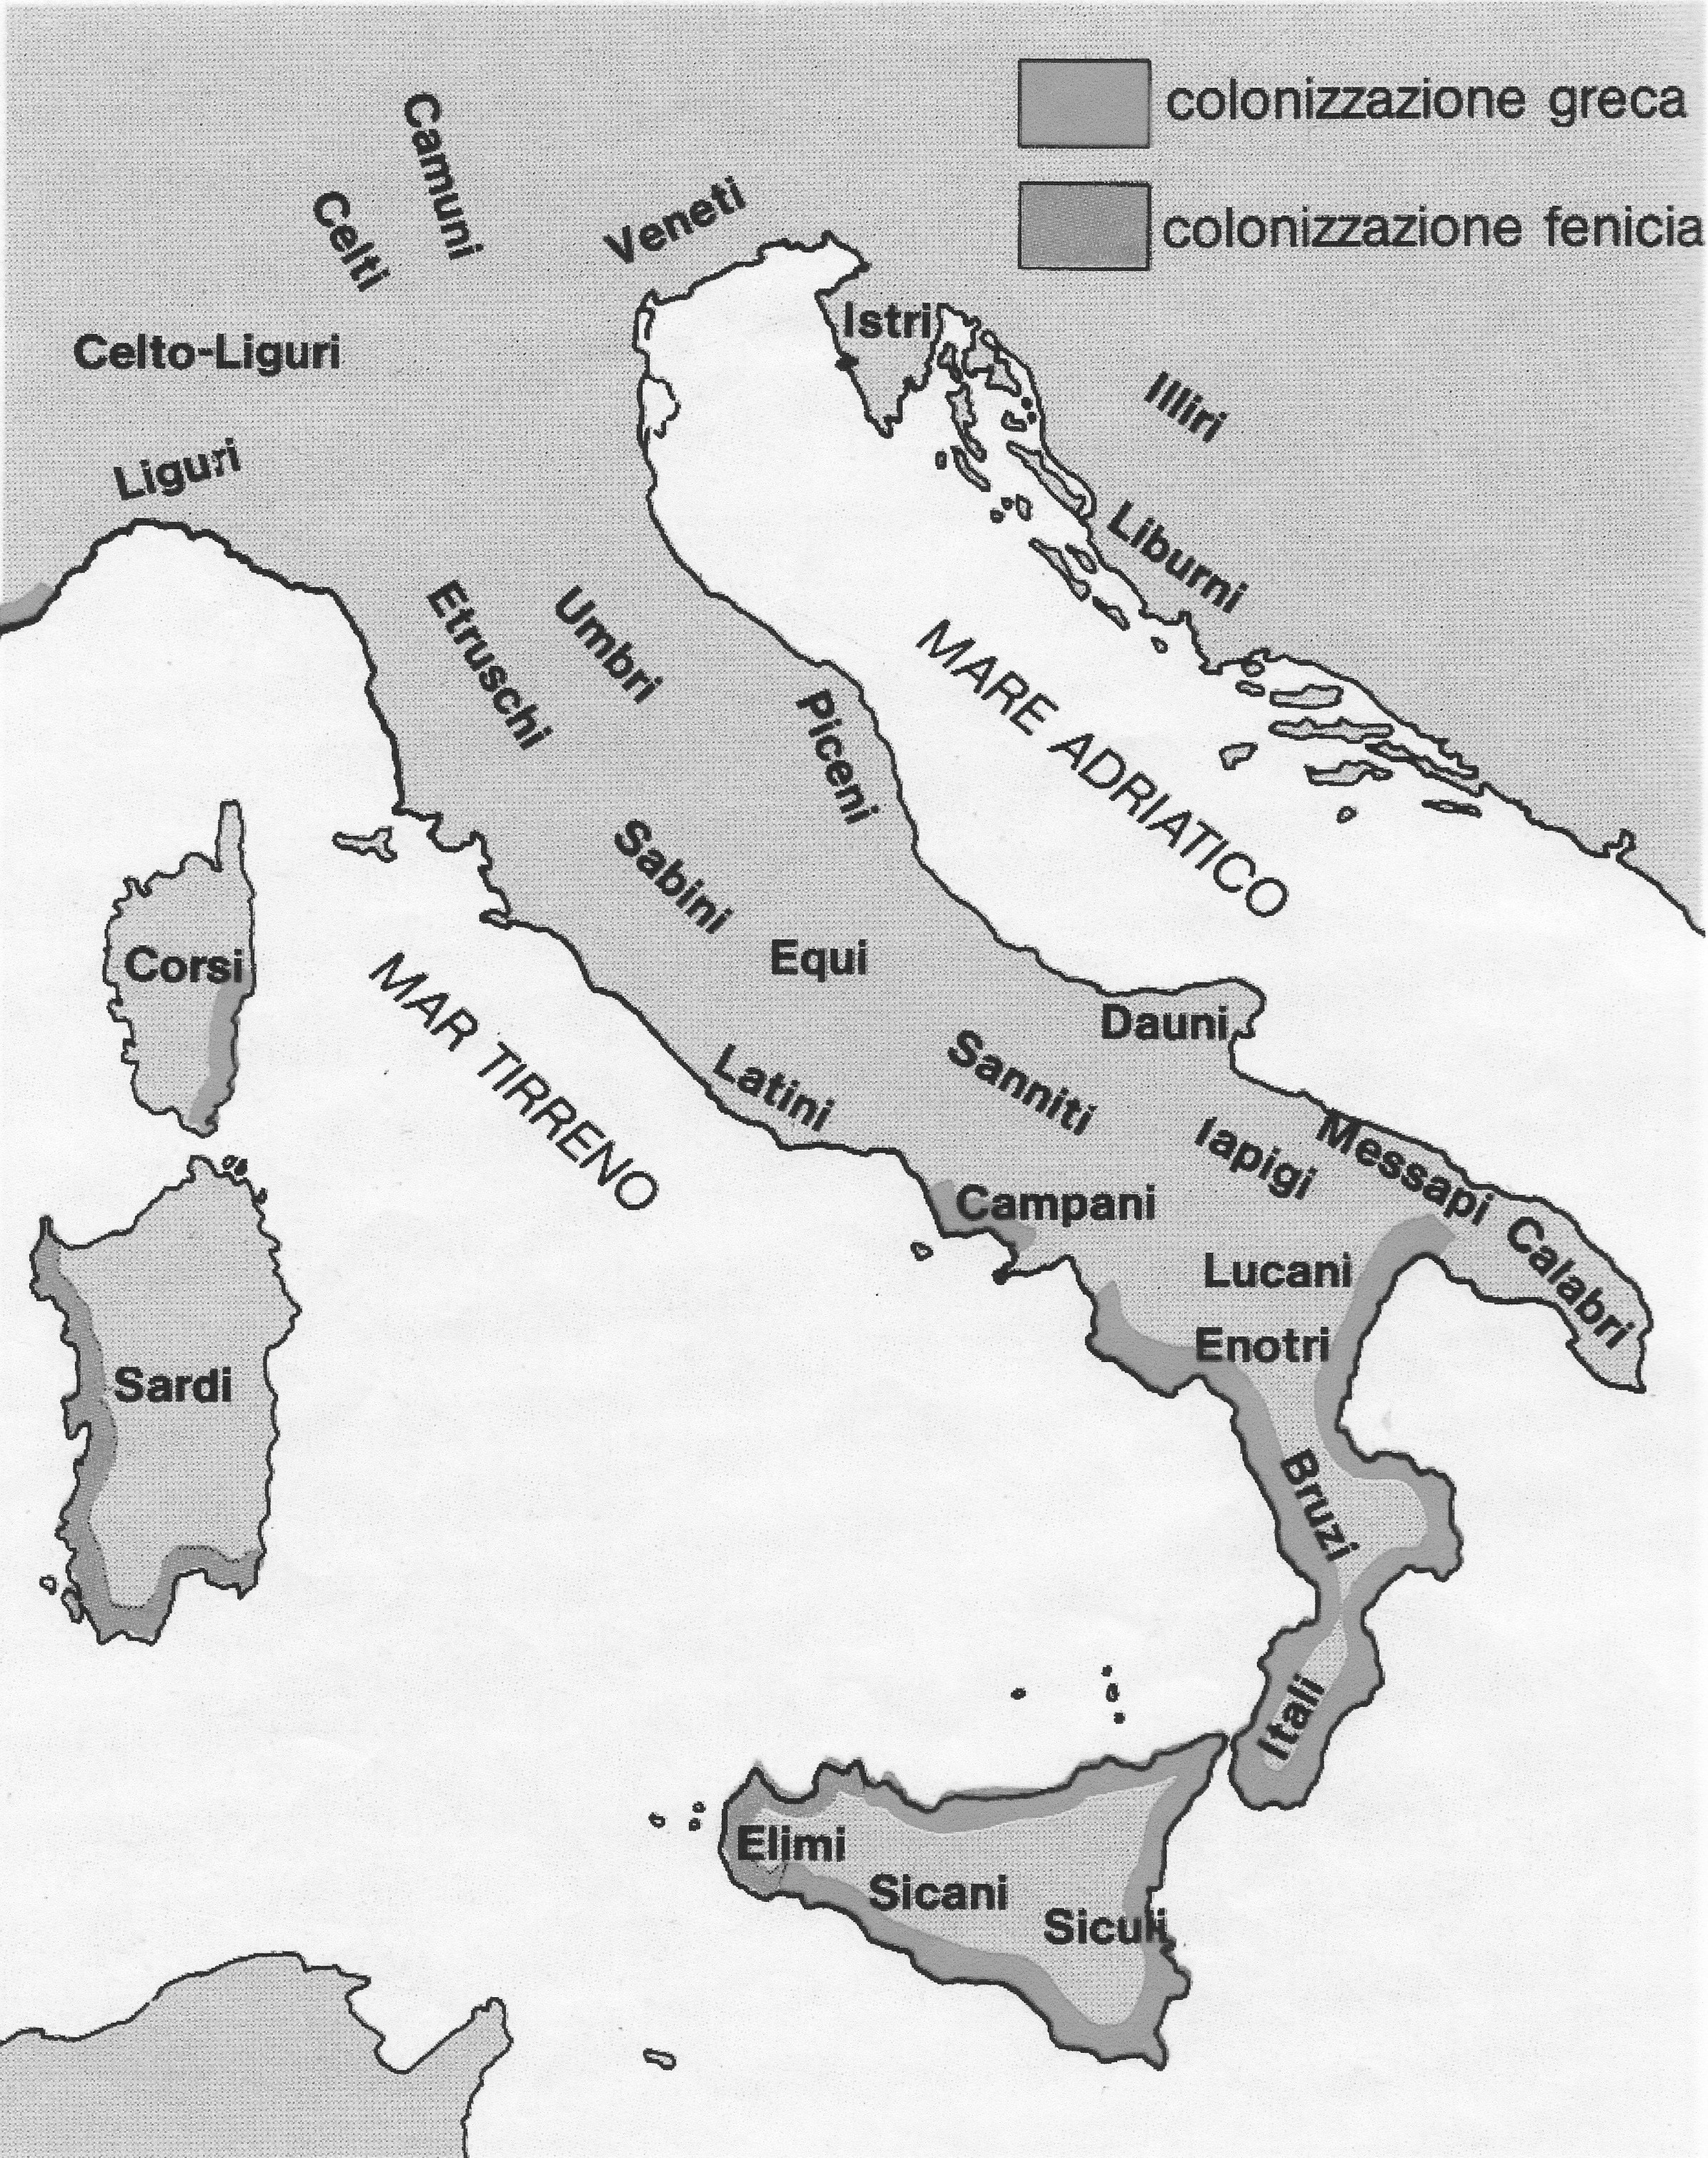
All’inizio del I millennio a.C. la penisola italiana era abitata da popolazioni diverse: al centro si erano insediati gli Etruschi, i Greci avevano colonizzato l’Italia meridionale e parte della Sicilia (Magna Grecia), mentre insediamenti fenici si trovavano lungo le coste occidentali della Sicilia e in Sardegna. A nord-est si insediavano i Veneti e a sud-est gli Iapigi, mentre tra le attuali Marche e il Lazio si erano stanziati Piceni, Umbri, Latini e Sabini. Più a sud, nella fascia campana, vivevano i Sanniti. Sull’origine del nome Italia lo storico e geografo greco Strabone (58 a.C. – 19 d.C.) afferma:
“Gli antichi chiamavano col nome di Italia l’Enotria, che si estendeva dalla stretto di Messina fino al golfo di Taranto e di Salerno; poi il nome passò a estendersi fino alle falde delle Alpi, arrivando a comprendere anche la parte della Liguria e la parte dell’Istria”.
IL problema delle origini DEGLI ETRUSCHI
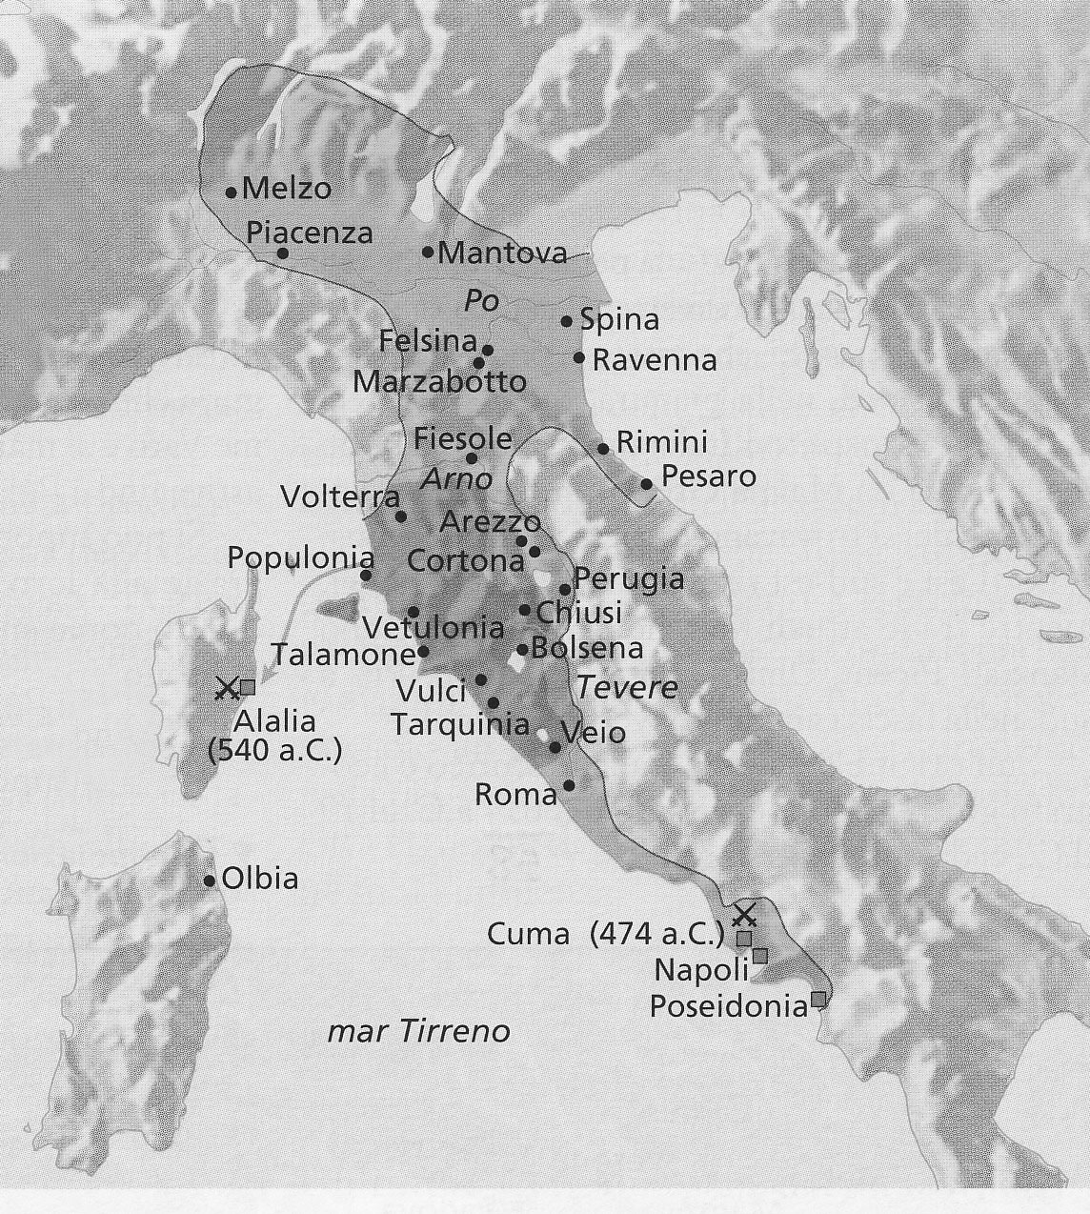
A partire dal IX secolo a.C. si formò la prima grande civiltà italica: quella degli Etruschi, come li chiamavano i Romani, o Tirreni, com'erano detti dai Greci, o Rasenna, come loro stessi amavano definirsi. Gli Etruschi occuparono il vasto territorio posto fra il mar Tirreno e i fiumi Arno e Tevere, dove fondarono numerose città. Alcune di queste sono scomparse, come Veio, Cerveteri e Vetulonia; altre esistono ancora, come Tarquinia, Arezzo, Perugia e Volterra. Da questa regione, detta Etruria, gli Etruschi si andarono espandendo a nord fino alla Pianura Padana e a sud fin sulle coste campane. Gli Etruschi sono sempre stati considerati un popolo misterioso: in primo luogo per la loro lingua, che gli studiosi non hanno ancora potuto comprendere adeguatamente, soprattutto a causa della scarsità di documenti scritti a nostra disposizione; poi, per il problema della loro origine. Lo storico greco Erodoto attorno alla metà del V secolo a.C. sostenne che gli Etruschi provenivano dalla Lidia, in Asia Minore. Secondo lui, gli Etruschi avevano abbandonato quella regione verso il XIII-XII secolo a.C. a causa di una carestia. Secondo Dionigi di Alicarnasso (I secolo a.C.), invece, gli Etruschi erano indigeni, cioè originari dei luoghi che abitavano. L'ipotesi di una provenienza orientale sembra oggi la più probabile. Tuttavia, gli storici contemporanei ritengono che, se pure vi fu una migrazione dall'Oriente, dovette trattarsi di un fenomeno lento, non del trasferimento in blocco di un popolo e una civiltà, ma del progressivo inserimento di gruppi di immigrati nelle comunità già presenti nella penisola italica. Con tutta probabilità la civiltà etrusca nacque dall'incontro tra questi immigrati e la cultura villanoviana, caratterizzata da un abile uso del ferro, che si era sviluppato al termine del II millennio a.C. Il problema della "provenienza" della civiltà etrusca si può oggi considerare superato.
Una civiltà di poleis
Gli Etruschi seppero realizzare una società urbana evoluta, sostituendo gli antichi villaggi italici, fatti di rozze capanne, con delle vere e proprie città-stato (le poleis). Gli edifici delle città etrusche erano costruiti con pietre e mattoni. Ampie vie e spaziosi marciapiedi rendevano comoda la viabilità. Ogni polis era autonoma e indipendente ed era governata da un re chiamato lucumone che veniva controllato da un'assemblea di aristocratici. Ma tra il VI e il V secolo a.C. il potere del re si indebolì e si affermarono regimi di tipo repubblicano. Molte poleis erano riunite in una lega, un'alleanza religiosa e militare, proprio come avveniva in Grecia. La lega più importante era la dodecapoli (unione di dodici città) che univa le poleis principali. Tra il VII ed il VI secolo a.C. ne fecero probabilmente parte: Veio, Cerveteri, Tarquinia, Vulci, Orvieto, Chiusi, Vetulonia, Volterra, Perugia, Cortona, Arezzo e Fiesole. Ogni anno i rappresentanti delle poleis che facevano parte della dodecapoli si riunivano presso il Fanum Voltumnae, un santuario. In quell'occasione si celebravano anche dei giochi, analoghi a quelli panellenici. I rappresentanti delle poleis cercavano di accordarsi su di una politica estera comune, ma raramente vi riuscivano. L'unione della dodecapoli così più che politica fu religiosa.
Dall'apogeo alla decadenza
La civiltà etrusca raggiunse il massimo sviluppo tra il VII e il VI secolo a.C. In quest'epoca gli Etruschi si imposero facilmente sulle popolazioni italiche più arretrate, giungendo a controllare tutta l'area compresa tra la Pianura Padana e la Campania. La stessa Roma tra il VII ed il VI secolo fu sottoposta al predominio degli Etruschi (molti aspetti caratteristici della civiltà romana derivano dagli Etruschi: alcuni settori in cui l'influenza etrusca fu particolarmente significativa furono l’edilizia, l’arte di bonificare le zone paludose, scavando numerosi canali, l’uso delle dighe per impedire lo straripamento dei fiumi e la costruzione di ampie cisterne per il rifornimento dell'acqua). Contemporaneamente le flotte etrusche assunsero il controllo delle principali rotte del Mediterraneo, in concorrenza con Cartagine e le città della Magna Grecia. La fiorente civiltà etrusca, però, si rivelò debole sul piano politico. La lega delle poleis etrusche non seppe mai trasformarsi in un forte Stato, capace di garantire un'unità politica ai territori controllati dagli Etruschi. Anzi, frequentemente le poleis erano in lotta tra loro.

